Профилактическая работа ОП № 177 по охране ст. Бриньковской 143 ПСЧ.

В рамках проведения Всероссийского открытого урока по основам безопасности жизнедеятельности, 1 марта работниками отдельного поста № 177 по охране станицы Бриньковской, в МБОУ СОШ № 5 были проведены выездные занятия с учащимися начальных классов.
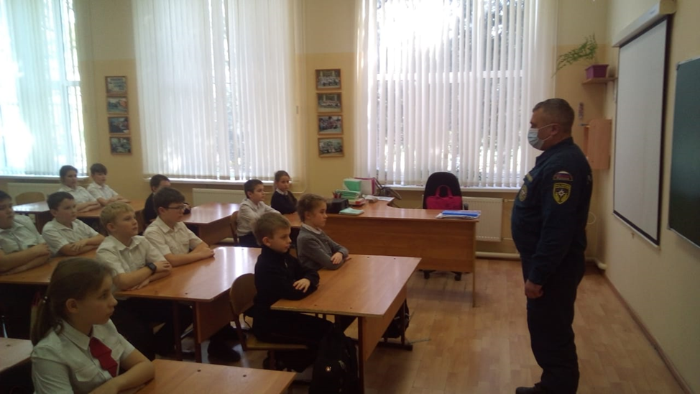

Детям было рассказано, как вести себя при обнаружении пожара в школе. Следует придерживаться последовательности принимаемых мер. Первое, закрыть дверь того помещения, где горит огонь. Если вы увидите горящее помещение через окно, не пытайтесь войти в это помещение. Открытая дверь не только выпустит дым и помешает эвакуации; внезапное поступление дополнительного воздуха может привести к распространению пожара с большей скоростью. Следует немедленно поднять тревогу, громко крича о пожаре. Сообщите о пожаре находящемуся поблизости любому взрослому работнику школы, который примет меры по немедленной эвакуации всех людей из здания школы.
О любом возникновении пожара, даже самого небольшого, или же о подозрении на пожар нужно немедленно сообщить пожарной охране наиболее быстрым способом.
По прибытии пожарной охраны в первую очередь нужно знать следующее: в каком помещении пожар; все ли эвакуированы . Главное: сохраняйте спокойствие и слушайте своего педагога, именно он поможет быстро эвакуироваться из помещения: пересчитает всех детей, назначит замыкающего, возьмет журнал и построит вас;
- если вокруг много дыма, закройте лицо мокрым полотенцем, носовым платком или ватно – марлевой повязкой и в определенном порядке, без паники, всей группой идите к выходу в безопасную зону;
- если количество дыма увеличивается, то необходимо передвигаться по помещению, пригнувшись или ползком;
- на улице педагог еще раз пересчитает вас, сообщит руководству, а пожарные точно узнают, есть ли еще в помещении люди.
Правила оказания помощи при термических ожогах кожи таковы:
Немедленно погасить пламя на одежде и коже пострадавшего, для чего накрыть его тканью (это приведет к прекращению поступления воздуха), или сбросить горящую одежду. Можно погасить пылающий участок одежды, забросав его землей, песком или снегом, облив водой или опустив в воду. Успокоить пострадавшего и окружающих.
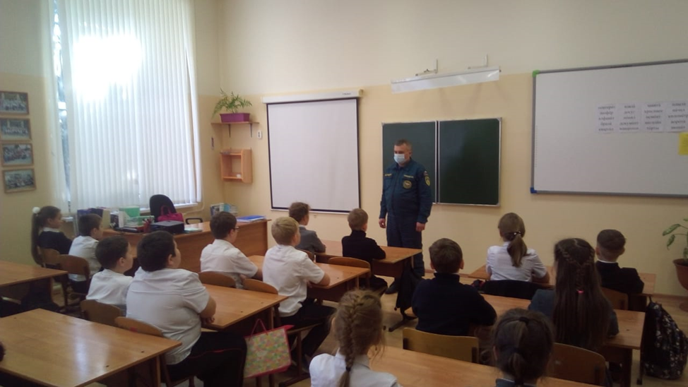
После открытого урока, детям было предложено поучаствовать в проведении I этапа V Всероссийского героико-патриотического фестиваля «Звезда Спасения»
I этап фестиваля проводится в субъектах Российской Федерации под эгидой Главных управлений МЧС России по субъектам Российской Федерации
I. ТЕМАТИКА
«МЧС России: Мужество-Честь-Спасение»;
«Героям спасения посвящается»;
«35 лет со дня аварии на Чернобыльской АЭС, крупнейшей радиационной катастрофы современности».
II. ЦЕЛЬ
Патриотическое воспитание подрастающего поколения.
III. ЗАДАЧИ
Задачи Фестиваля:
воспитание у подрастающего поколения молодежи чувства патриотизма на современных примерах героизма спасателей и пожарных, популяризация деятельности МЧС России;
воспитание у детей и молодежи чувства уважения, сопереживания и благодарности к участникам ликвидации последствий катастрофы Чернобыльской АЭС;
стимулирование заинтересованности детей и молодежи в изучении истории и деятельности спасательных служб МЧС России;
выявление одаренных детей и молодежи, оказание им поддержки в профессиональном развитии;
формирование культуры безопасности жизнедеятельности в детской и молодежной среде;
совершенствование морально-психологического состояния подрастающего поколения, пропаганда и популяризация здорового образа жизни;
повышение социальной активности подростков.
В течении месяца, учащихся пригласили посетить отдельный пост с экскурсией. Для большинства детей пожарный является воплощением героизма и отваги, который не боится огня и смело спасает людей. Именно поэтому правила пожарной безопасности, рассказанные лично пожарным, воспринимаются серьезнее и лучше запоминаются. Экскурсии в пожарную часть для детей школьного и дошкольного возраста – это увлекательное приключение, которое обязательно понравится каждому ребенку и запомнится надолго.
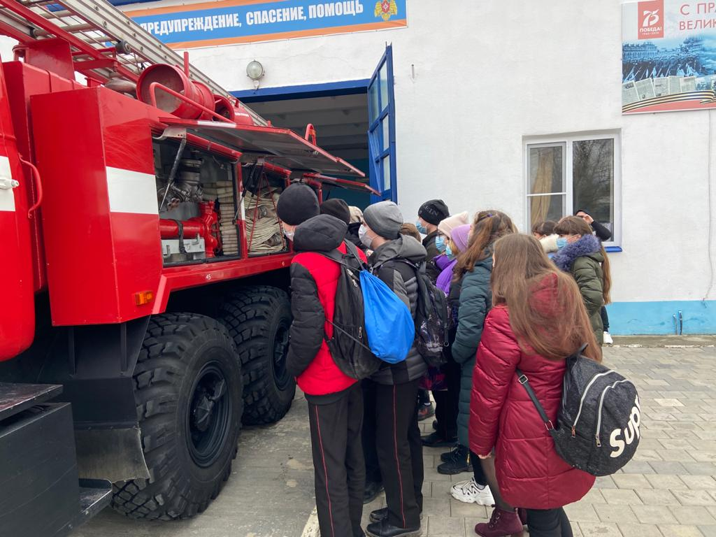
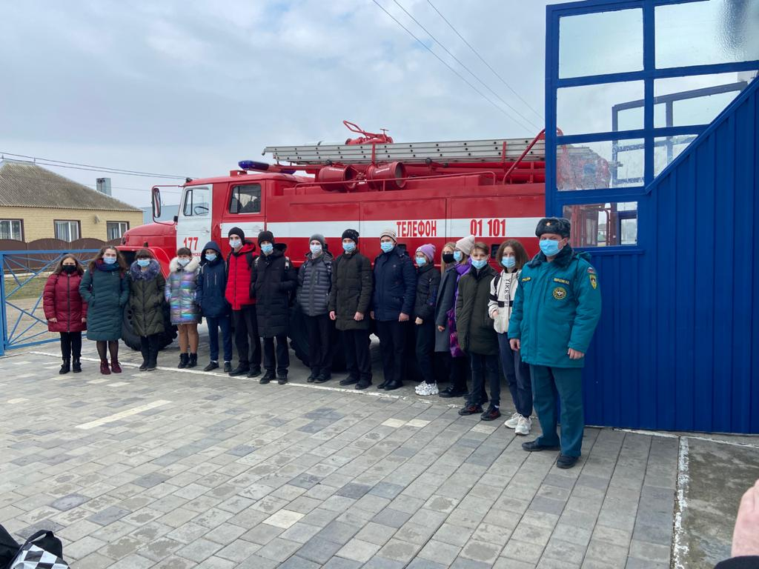
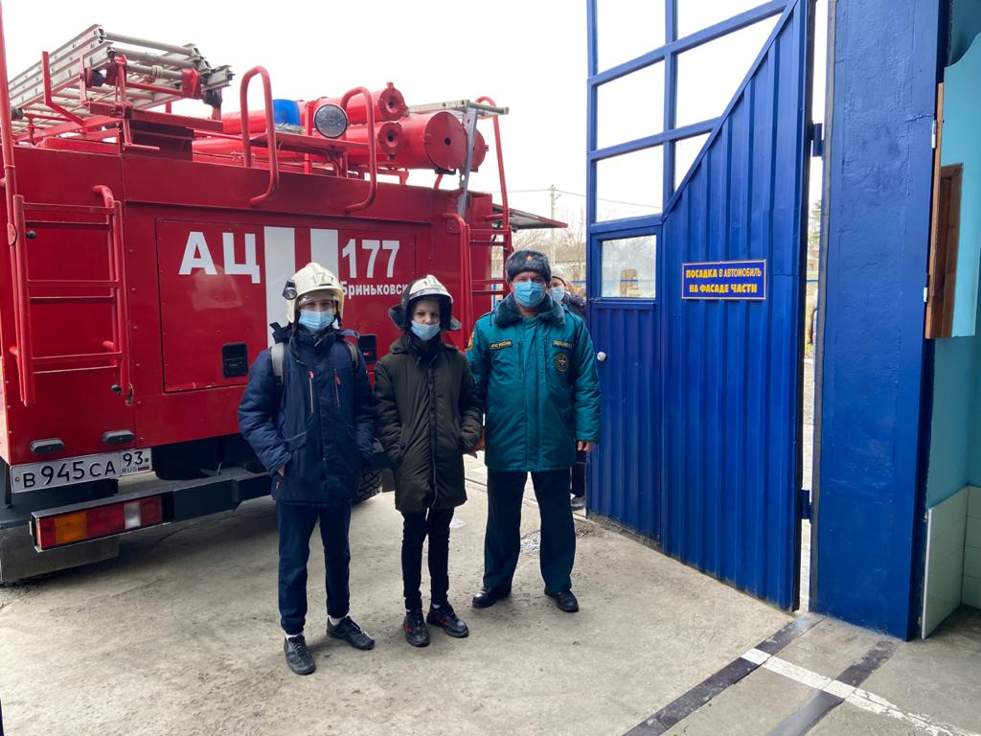
Дети смогли узнать много полезной информации относительно того, как предотвратить беду и усвоили порядок действий при чрезвычайной ситуации. Сведения о том, как необходимо действовать в экстренных случаях, дети получили напрямую от работников пожарной части. Такая экскурсия будет познавательной не только для детей, но и для многих взрослых.
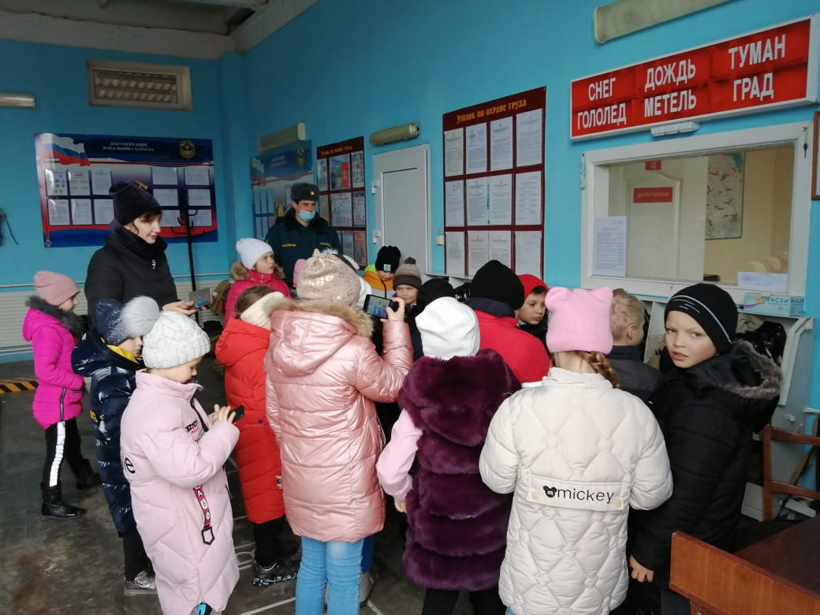
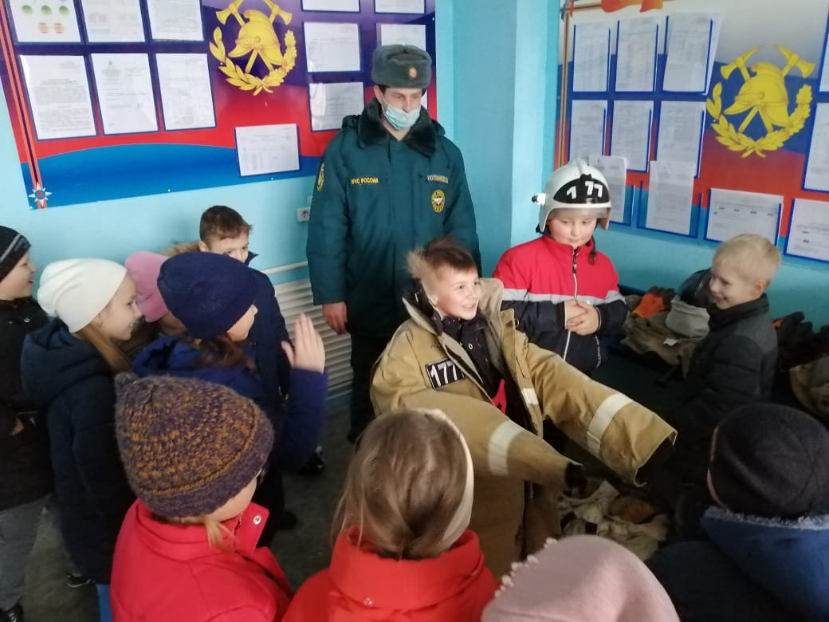
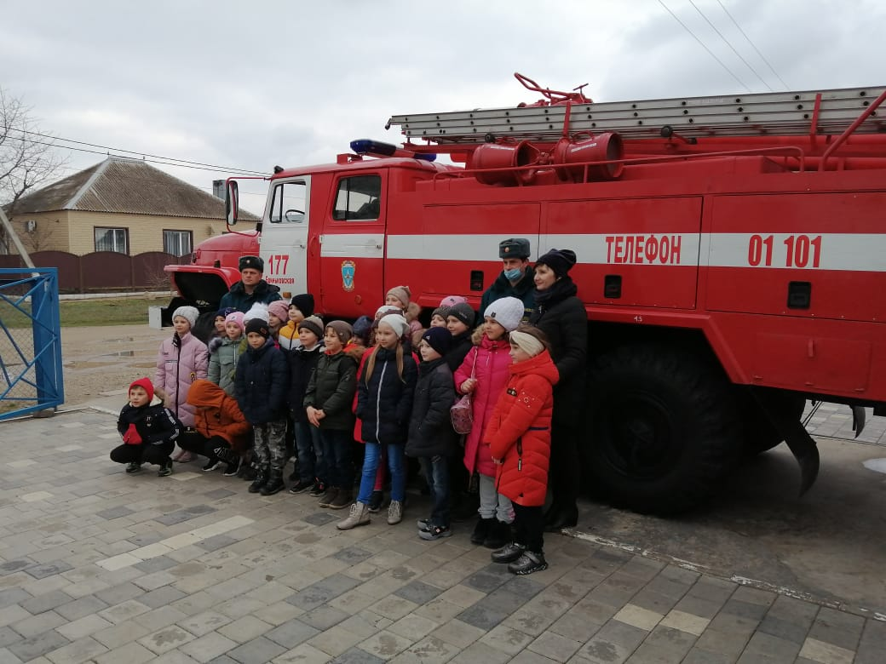

Работниками отдельного поста по охране ст. Бриньковской, в рамках реализации требований Федерального закона № 69-ФЗ «О пожарной безопасности», об усилении пожарно-профилактической работы в осенне-зимний пожароопасный период, также проводится профилактическая работа среди населения.
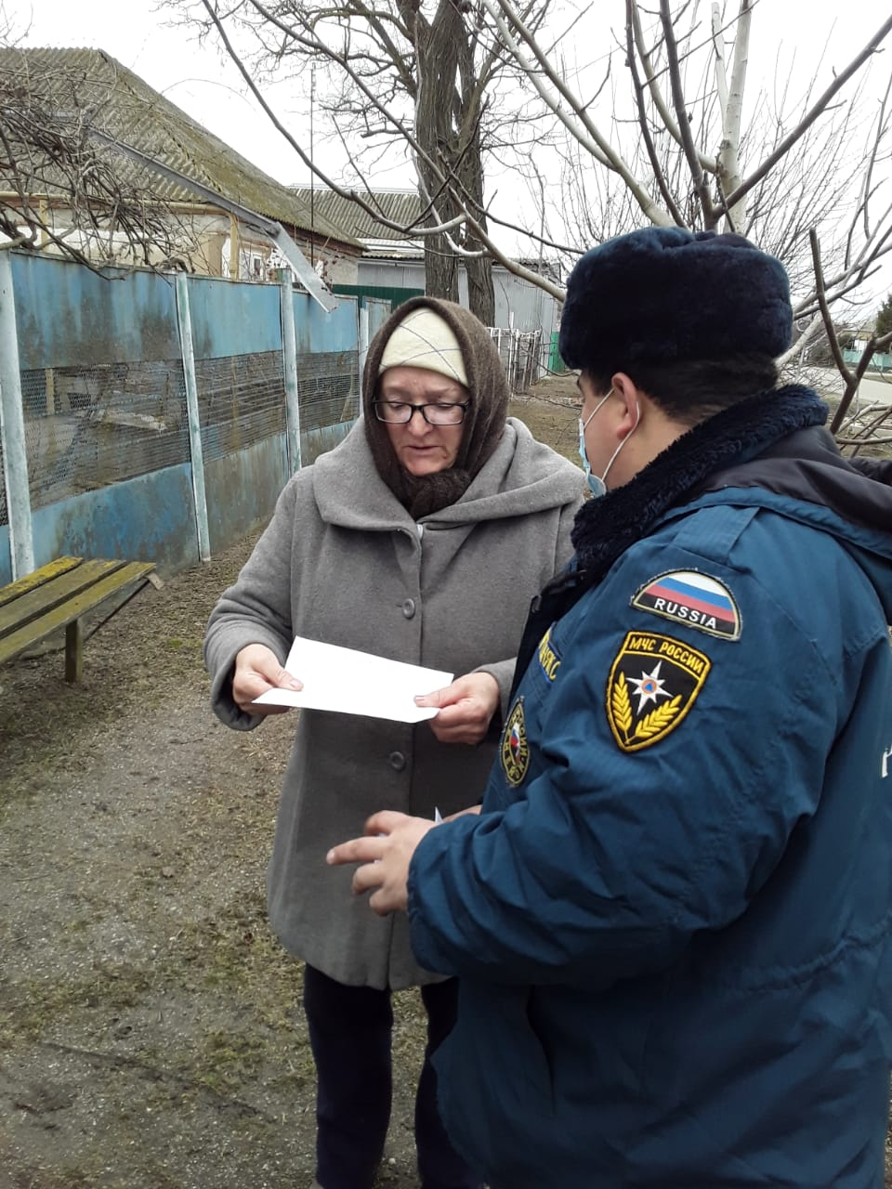
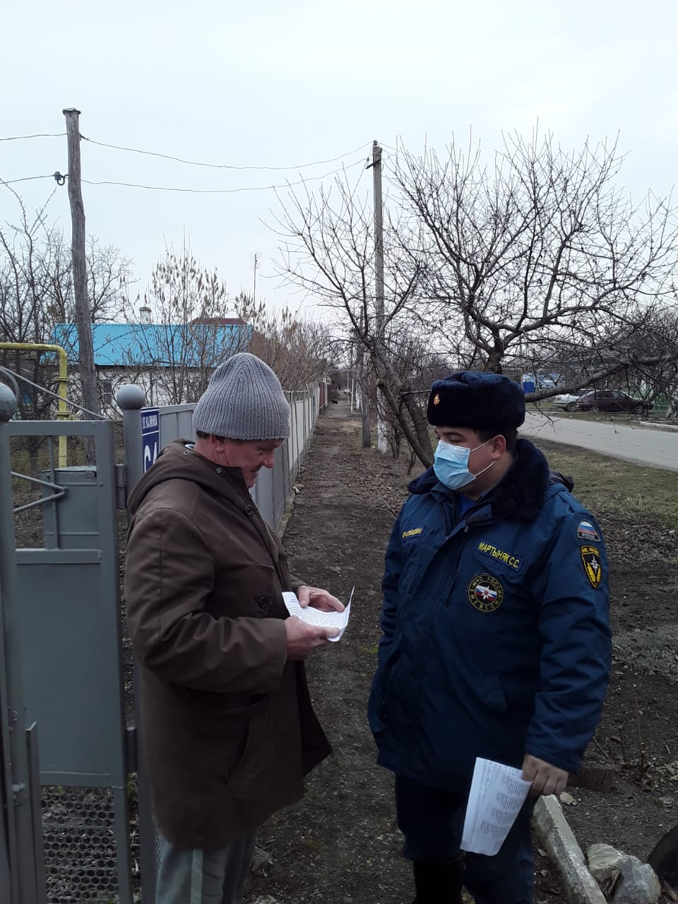
В рамках проведения на территории Приморско-Ахтарского района надзорно профилактической операции с условным названием «Отопительный сезон», направленную на предотвращение пожаров, гибели и травмирования людей. Особое внимание уделяется семьям находящимися в социально-опасном положении, трудной жизненной ситуации.
